ТРИ ВЕЛИКИХ СПАСА
Август - месяц трёх спасов:
 Медового - 14 августа
 Яблочного - 19 августа
 Орехового - 29 августа
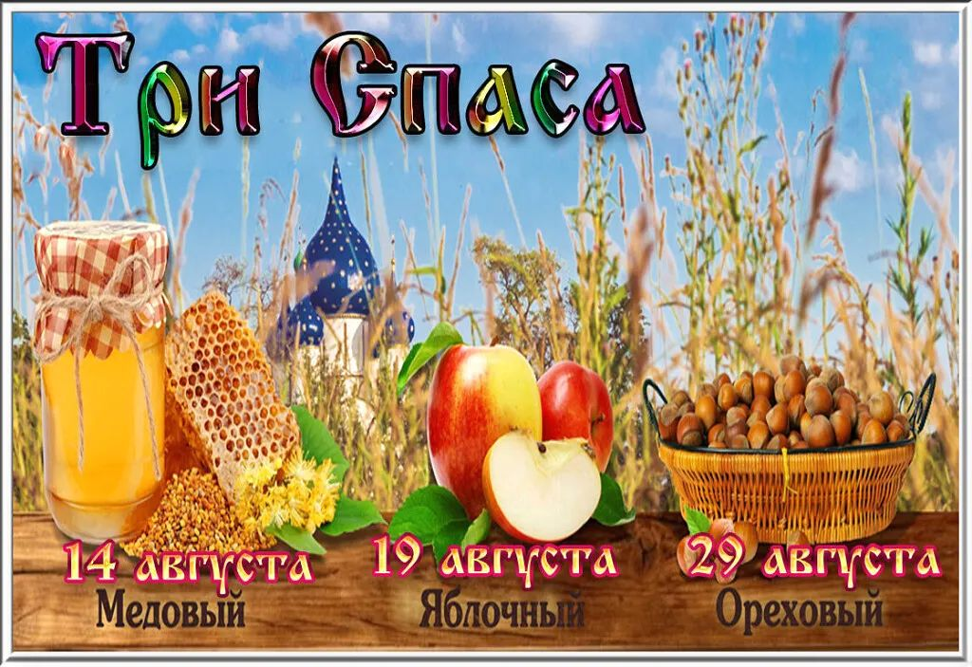
Само слово ”спас” означает Спаситель. Каждый из трех Спасов в православной традиции определенным образом связан с Иисусом Христом. Период трех Спасов охватывает Успенский пост: Первый или Медовый Спас приходится на первый день поста, Последний или Ореховый - через день после праздника Успения Богородицы.
14 августа отмечается Медовый Спас. История этого праздника уходит корнями в далекий Константинополь, где каждый год именно в этот день выносился Животворящий Крест Господень для освящения всего города и защиты от смертельных болезней. Святыню несли на руках, сменяя друг друга, крестным ходом, возглавляемым епископами и самим правителем, к роднику Спаса, который протекал за стенами города, а затем в храм Святой Софии. С этого дня и до самого Успения к Кресту могли приложиться все желающие.
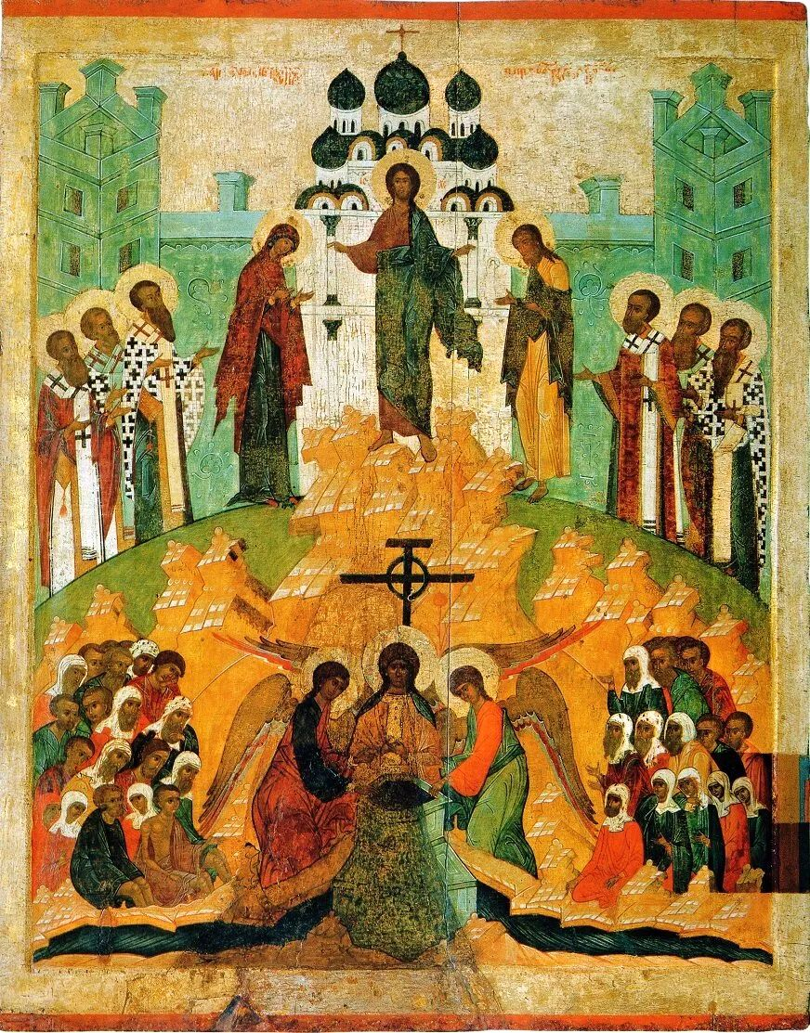
Икона. Происхождение честных древ Животворящего Креста
Первый Спас называют медовым, потому что соты в ульях к этому времени уже наполнены, и пасечники приступают к сбору мёда. По традиции именно с этого дня разрешалось есть священный мёд.
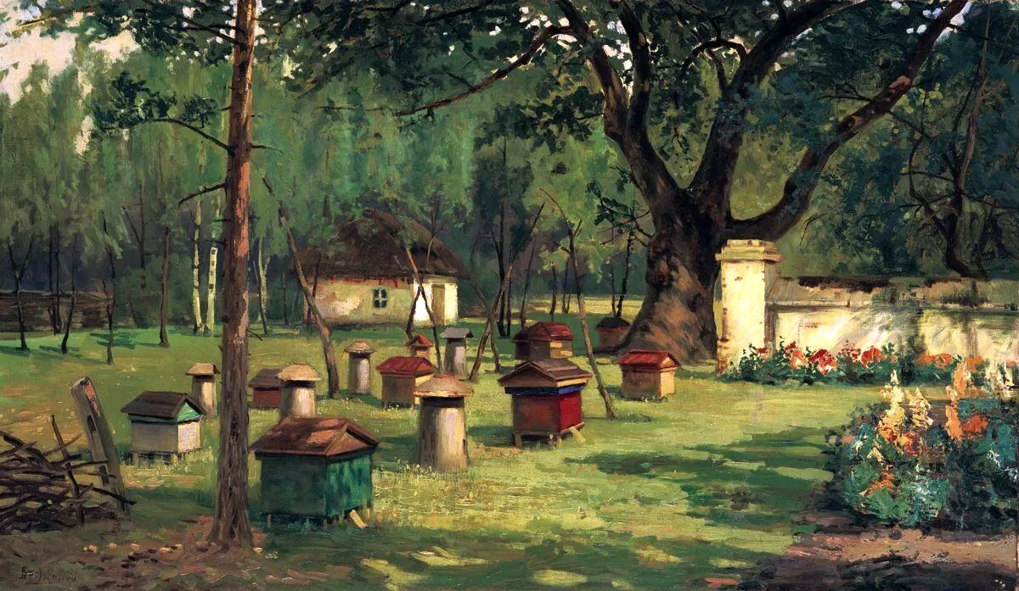
Бровар Я.И. Пасека. 1908 г.
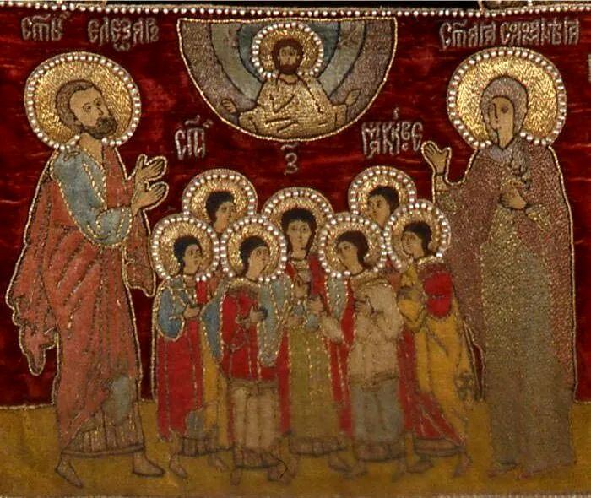
Семь мучеников Маккавеев, их мать св. Соломония и учитель св. Елеазарий (фрагмент пелены «Явление Богоматери Сергию и праздники»), 1525 г.
Другое название Первого Спаса – Маккавей – связано с именем мучеников Маккавеев и их матери Соломии, память которых празднуется в этот день. Они жили во времена гонения на христиан, и жестокий правитель Сирии Антиох за это решил замучить их. Они подвергались разным пыткам вместе со своей матерью, которая всячески старалась поддержать и подбодрить их, несмотря на свои страдания и боль. Наконец, все братья, кроме самого младшего, умерли.
С течением времени празднования Медового Спаса и Маккавея слились в один, а на Руси, по созвучию с именем братьев, стали приносить в храмы для освящения, помимо меда, еще и мак.
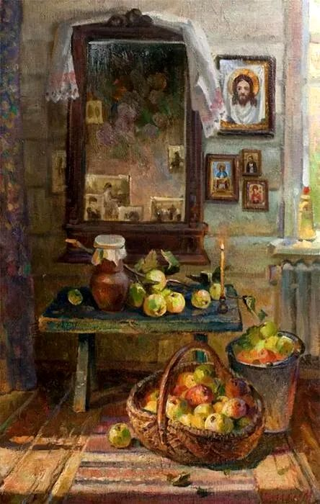
Калинин М.А. Яблочный Спас
19 августа празднуется Второй Спас, который также называют Яблочным, Великим, Спасом на горе, Средним Спасом, Праздником первых плодов.
Это день, с которого, согласно поверьям, природа разворачивается от лета к осени и зиме. Именно с этого дня разрешалось есть яблоки и блюда из плодов нового урожая.
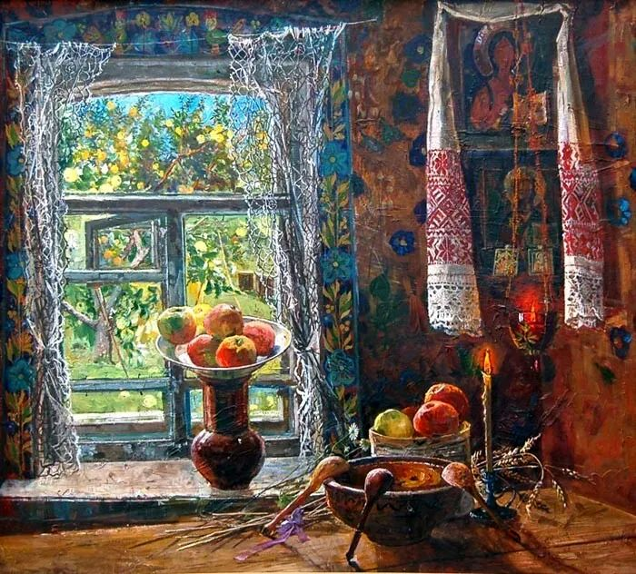
Сафронова И.В. Яблочный Спас. 1996 г.
Православная церковь 19 августа отмечает Преображение Господне. Этот праздник посвящен знаменательному событию из жизни Иисуса Христа. В конце земного пути Спаситель сообщил Своим ученикам, что ему предстоит пострадать за людей, быть распятым на кресте, умереть и на третий день воскреснуть. Однако ученикам было сложно в это поверить. Тогда Иисус возвёл трех апостолов – Петра, Иоанна и Иакова – на гору Фавор, расположенную недалеко от Назарета и преобразился перед ними: Его лицо просияло как солнце, а одежды стали белоснежными.
По традиции, на Преображение Господне в церквях в конце Божественной литургии освящают яблоки и другие плоды. По этой причине в народе и назвали этот праздник Яблочным Спасом. В некоторых местах, видимо под влиянием священного писания, праздник именуется «Спас на горе».
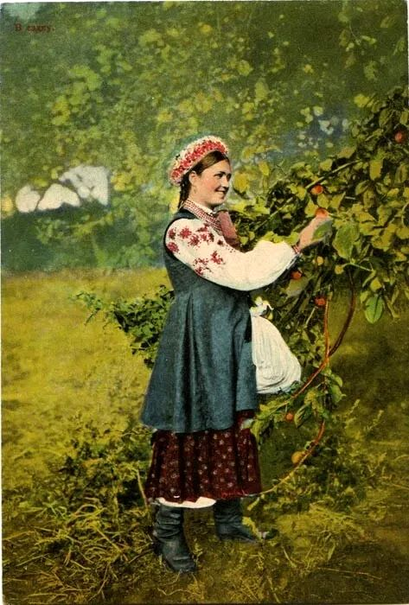
Хмелевский И.Ц. В садку. Открытка Российской империи из серии «Малороссийские типы». 1890-е гг.
29 августа отмечается Третий Спас, который в народе также называют Спасом на холстах, так как в этот день было принято торговать домоткаными холстами, полотнами, и Ореховым, так как к этому времени созревают лесные орехи и начиналась их заготовка.
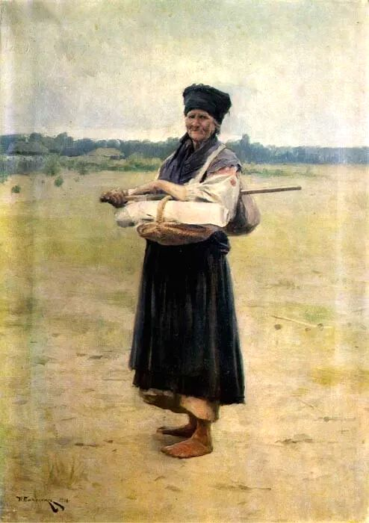
Пимоненко Н.К. Продавщица холста. 1901 г.
В день яблочного Спаса наши предки также отмечали Осенины – встречу осени. Вечером всей деревней отправлялись в поле и с песнями провожали закат солнца. Считалось, что на Преображение начинает преображаться природа – к ночи становится холодно, а днём уже не так сильно припекает солнце, постепенно начинает желтеть листва, первые стаи журавлей отлетают на юг.
Все работы спешили сделать до наступления осенних ненастных дней. Не случайно в народе говорили: «После Второго Спаса дождь – хлебогной». В день Яблочного Спаса запекали яблоки, пекли пироги, блины с яблоками, грибами и ягодами.

Журавли летят на юг
Другое название праздника – Хлебный Спас. В это время заканчивалась уборка хлеба, начинали молоть муку из собранного урожая и из первого помола обязательно выпекали каравай и освещали его в церкви. Этот праздник завершал Успенский пост.
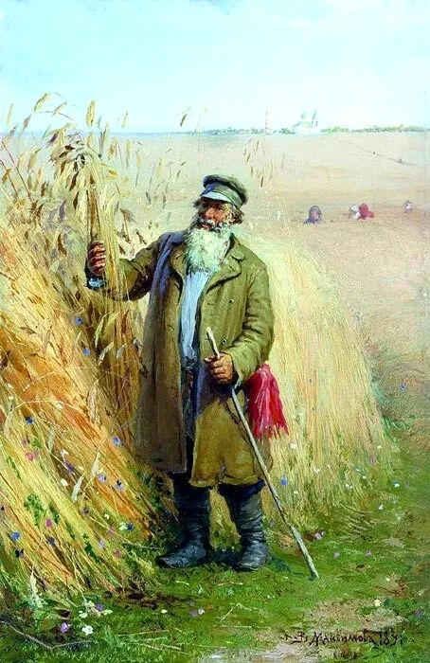
Максимов В.М. После обедни.

